XX Debug:

Profiles

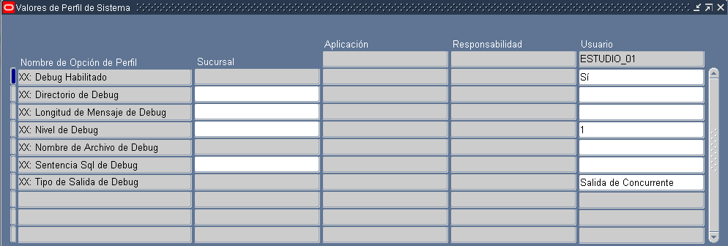

Nombre de Opción de Perfil |  | Valores posibles
XX: Debug Habilitado | XX_DEBUG_ENABLED | Sí/No
XX: Directorio de Debug | XX_DEBUG_DIRECTORY | [Ruta_directorio]
XX: Longitud de Mensaje de Debug | XX_DEBUG_MSG_LENGTH | [Número_caracteres]
XX: Nivel de Debug | XX_DEBUG_LEVEL | [1-9]
XX: Nombre de Archivo de Debug | XX_DEBUG_FILE | [Nombre_archivo]
XX: Sentencia Sql de Debug | XX_DEBUG_OTHER_STATEMENT | [Sentencia_sql]
XX: Tipo de Salida de Debug | XX_DEBUG_OUTPUT | Ver cuadro siguiente

Tipo de Salida de Debug

Archivo | Archivo en sistema operativo  Requiere se complete:  [Ruta_directorio] (directory_name de dba_directories)  [Nombre_archivo] (le agregará por cada ejecución DDMMYYYY-HH24MMSS  Ejemplo Nombre de archivo prueba  Salida: prueba16052013-114403
Dbms
Otro
Pantalla
Registro de Concurrente | Mensaje en el Log del Concurrente
Salida de Concurrente | Mensaje en el Output del Concurrente
Tabla de Base de Datos | Graba en tabla xx_debug_messages
Tabla de Memoria

Mensaje:

XX_DEBUG_PK.debug(p_message IN VARCHAR2
,p_type IN VARCHAR2 DEFAULT NULL
,p_level IN NUMBER DEFAULT 1
);
Ejemplo: XX_DEBUG_PK.debug (‘Error’);--Por default Nivel es 1

